**专利申请流程和注意事项**

1. **专利申请流程**
2. 公司内部申请专利需提交：

Ⅰ. QR80-07 知识产权检索申请报告

Ⅱ. 专利技术交底文件

1. 发明创造专利申请流程：

公司主页 -> 知识产权管理系统 -> 我的申请 -> 新建专利申请提案



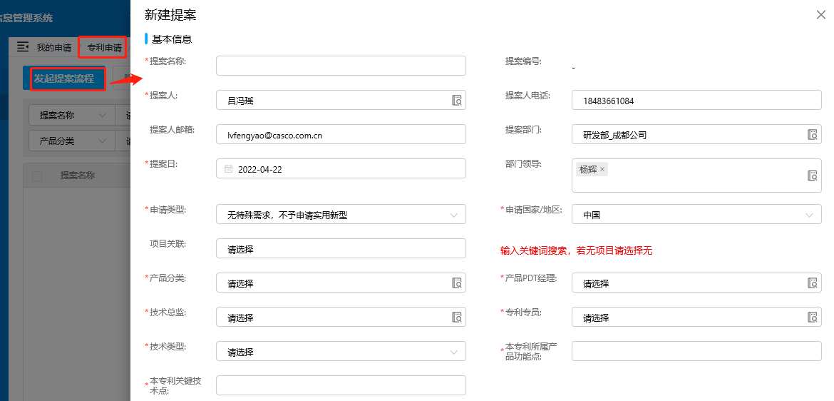

填写注意事项：

*1，第一发明人或设计人只能是本单位员工，（请注明第一发明人的身份证号码）；如有外部发明人或设计人请注明其所在单位；*

*2，发明人或设计人数量原则上不超过8人；*

*3，发明人或设计人名字不要有错别字；*

*4，专利名，一般在25字内；*

*5，专利权人为公司名；*

1. QR80-07 知识产权检索申请及报告，检索内容需要专利数据库和维普期刊两个平台的信息检索，需要完成检索分析人员和项目经理/检索分析人员部门负责人审批并签字。





参考模板：

1. 专利技术交底材料，申请前请确定好是以总部还是成都子公司的名义申请，如以成都子公司为专利权人申请，系统中提交申请时请将专利专员选为陈妍交洋。
2. 知识产权管理系统首页有操作手册，可下载参看

